REKAPITULACE:

STAVBA: OPRAVA A VÝMĚNA ELEKTROINSTALACE V OBJEKTU TŘEBÍZSKÉHO 942/22 V ČB MÍSTO STAVBY: Třebízského 942/22, České Budějovice 37006

ČÁST: TECHNIKA PROSTŘEDÍ STAVEB - ELEKTROINSTALACE - ETAPA 2. - 3.NP + 4.NP (PŮDA) INVESTOR: Střední škola obchodní, České Budějovice, Husova 9; Husova tř. 1846/9, 370 01 ČB

ELEKTROINSTALACE SILNO ELEKTROINSTALACE SLABO ELEKTROINSTALACE - celkem

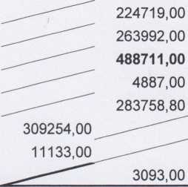

320387,00 780449,80

PPV 1%

STAVEBNÍ PRÁCE DODÁVKY DOPRAVA 3,6%

PŘESUN 1%

DODÁVKA + MONTÁŽ